Aquesta col·lecció presenta bibliografies temàtiques sobre les tribus d’indis de Nord-Amèrica, la conquesta d’Amèrica, el Far West i Amèrica Llatina. El seu objectiu és oferir al públic en general una selecció de materials molt variats, que inclouen història, etnografia, viatges, assaig, literatura, etc. i que combinaran alhora, coneixements i lleure.

Esta colección América presenta bibliografías temáticas sobre las tribus de indios de Norteamérica, la conquista de América, el Far West y América Latina. Su objetivo es ofrecer al público en general una selección de materiales muy variados, que incluyen historia, etnografía, viajes, ensayo, literatura, etc., que combinarán a la vez, conocimientos y ocio.

This collection presents thematic bibliographies on the Indian tribes of North America, the conquest of America, the Far West and Latin America. Its aim is to offer the general public a selection of highly varied materials, including history, ethnography, travel, essays, literature, etc., which will combine knowledge and leisure at the same time.

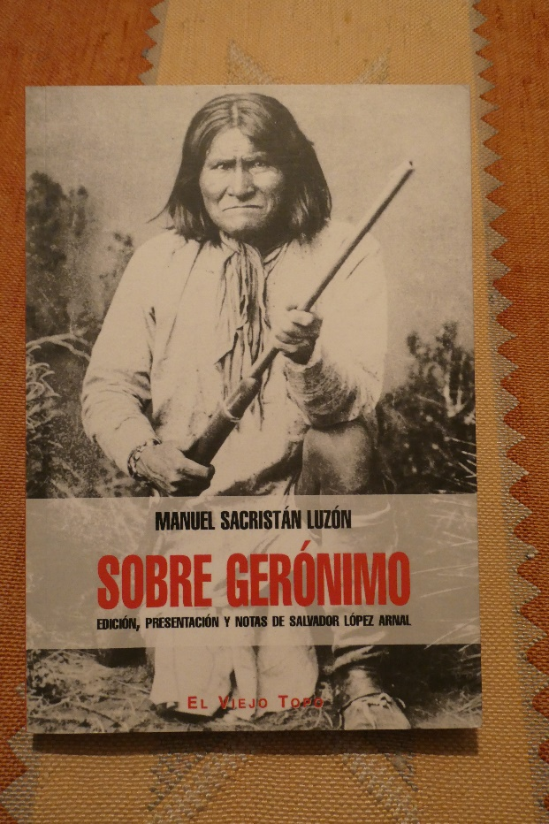

PF: SACRISTÁN LUZÓN M. 2013. Sobre Gerónimo. Intervención cultural. Madrid

